Итоговая диагностическая работа
по обучению грамоте для учащихся 1-х классов
за 2012 – 2013 учебный год (февраль)

Класс ______. Фамилия, имя ___________________________________

№ | Задания
1. | Диктант.  Подчеркнуть «опасные» места.  (2 балла)
2. | Отметь правильную характеристику третьего звука в слове машина.  (1 балл) | - Согласный, мягкий, глухой  - Согласный, твёрдый, глухой  - Согласный, мягкий, звонкий  - Согласный, твёрдый, звонкий
3. | Подчеркни буквы, которые указывают на мягкость согласных звуков.  (1 балл) | коньки, мел, крапива, живёт, клякса
4. | Раздели слова на слоги. Поставь ударение.  Подчеркни звонкие согласные.  (3 балла) | волна, азбука, герань, бегемот
5 | Подчеркни слово, в котором все согласные звуки твёрдые.  (1 балл) | малина, чудо, ёжик, шуршит, циркач
6 | Подчеркни слова, в которых буква я обозначает 2 звука.  (1 балл) | зяблик, яблоко, пояс, земля, семья, пляшет
7. | Запиши 5 букв русского алфавита, следующих за буквой п.  (1 балл) | п,____________________________________
8. | Вставь в словах пропущенные буквы.  (3 балла) | С _бака, р _бята, дев _чка, к _пуста, уч _ник.  Арбу _ , гри _ , шу _ ка.  Л _ сток, в _ лна, цв _ тут.
9. | Рассмотри рисунки. Составь схемы слов (слоги, звуки, ударение)  (3 балла) | 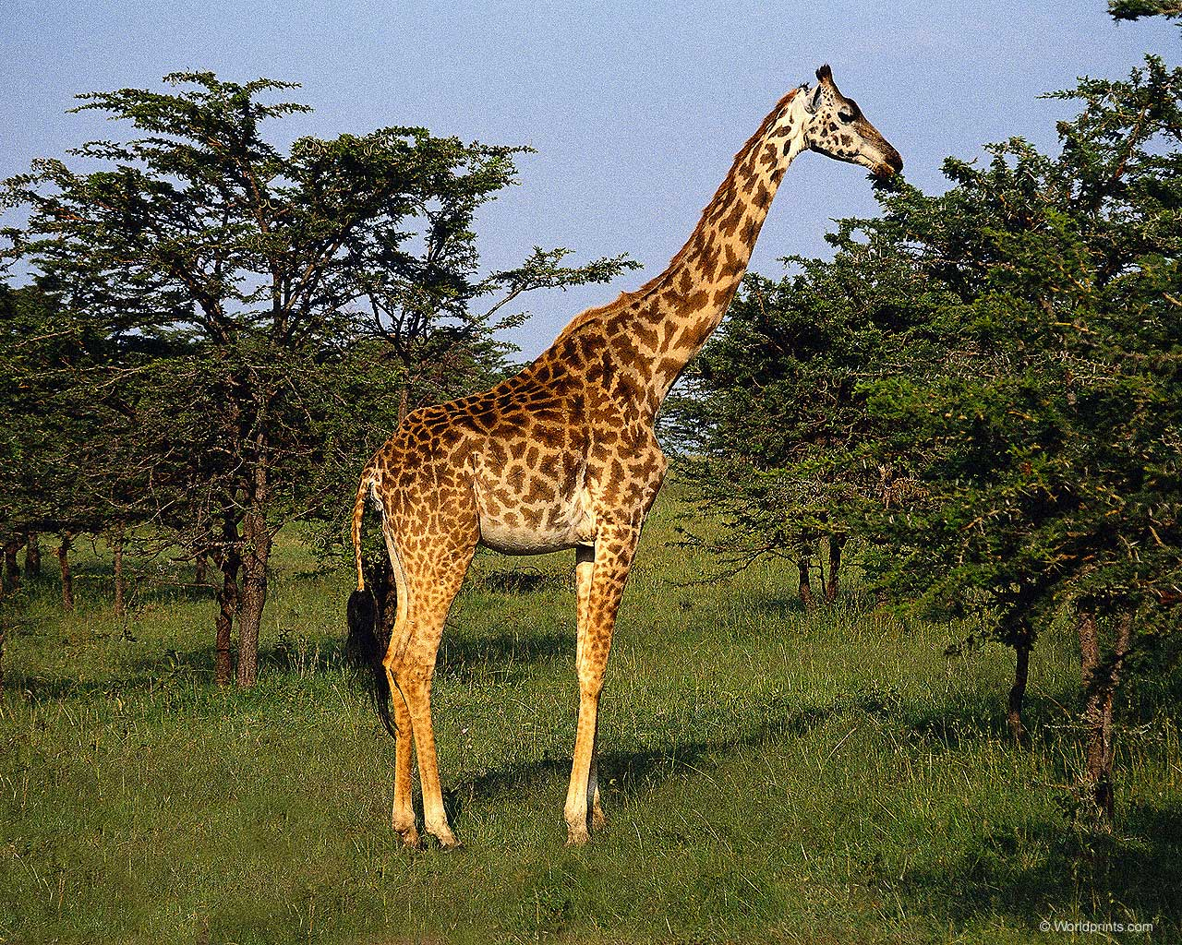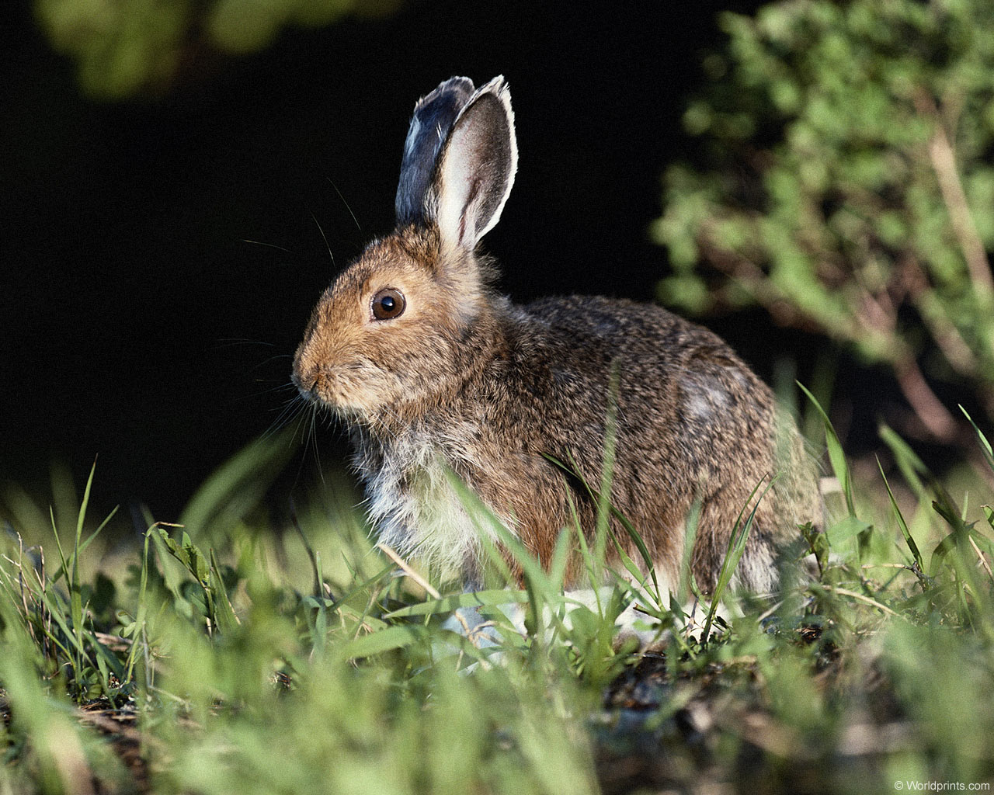  _____________ ____________ ___________
10. | Из слов составь предложение и запиши его.  (2 балла) | На, птицы, весной, родину, возвращаются.

Итого баллов:

Анализ работы по русскому языку.

Данная работа является диагностической. Целью её является оценка успешности формирования предметных и метапредметных умений за период обучения в 1 классе, а также дальнейшая корректировка рабочих программ учителя.
В случае если какое либо задание вызывает затруднение, учитель по своему усмотрению может упростить или заменить его подобным, но более лёгким, скорректировав количество баллов.

Примерное выполнение итоговой работы не более 40 минут.

Инструктаж 2-3 минуты.

Учащиеся могут пользоваться черновиком для решения тех или иных заданий.
1-е задание – письмо под диктовку выполняется сразу после объяснения правил выполнения работы: учитель диктует, учащиеся пишут под диктовку. После диктанта, учащиеся приступают к дальнейшему выполнению заданий.

Критерии оценки:

отлично - 15 - 18 баллов;
хорошо - 11 - 14 баллов;
удовлетворительно - 8 - 10 баллов;
неудовлетворительно - менее 8 баллов.

Задание 1. Диктант.
У Миши живёт кот Пушок. Он любит играть с нитками.

